Добрый день!
Тема нашего урока: «Основные доходы и расходы семьи».
Цели урока: сформировать у детей первоначальное понятие о семейном бюджете, выявить основные источники формирования семейного бюджета..
План урока:
- Семейные доходы
- Семейные расходы
- Закон Энгеля
План действий:
- Прочитать теорию, сделать конспект.
- Выполнить задания
Фото готовой работы, выполненной в тетради отправить на электронную почту div_irishka@mail.ru

Теория
Семьи получают свои доходы благодаря владению тем, что полезно для других (факторами производства). Эта собственность может быть предоставлена в пользование другим людям или фирмам (например, можно за плату сдать комнату иногородним) либо использована для производства товаров или услуг, которые, в свою очередь, можно продать другим за деньги.
Иными словами, если собственность, которой владеет семья, не может быть использована другими людьми для своих нужд, на ней нельзя ничего заработать. Скажем, пока автомобиль используется для поездок только членов семьи, он дохода не приносит. Не приносит дохода и само вождение этого автомобиля.
Но если кто-то попросил довезти привезенные на продажу товары до местного вещевого рынка, то за услугу он заплатит. Причем полученные деньги будут платой сразу за два фактора производства: за труд (в форме управления автомобилем) и за капитал (в форме самого автомобиля). Следовательно, доход приносит только та собственность, которая может быть направлена на производство нужных людям благ (в нашем примере таким благом была услуга по доставке сумок с товарами до рынка). Именно такое использование оплачивается покупателями произведенных благ. Значит, любой доход представляет собой плату за услуги того или иного фактора производства.
Семейные доходы — это денежные средства, которые члены семьи получают от посторонних лиц или организаций и могут использовать для оплаты собственных расходов.
Классификация всех видов семейных доходов в зависимости от того, владение каким фактором производства их приносит.

Фактор производства | Вид приносимых доходов
Труд наемного работника | Заработная плата
Труд предпринимателя и капитал фирмы, созданный за счет его собственных средств | Прибыль предпринимателя
Производственный капитал фирмы | Доход в форме процента
Земля (природные ресурсы) | Рента
Денежный капитал | Процент
В большинстве стран мира преобладающим источником семейных доходов выступает заработная плата. Но многие семьи наряду с заработной платой получают доходы и от владения другими факторами производства.
Совсем по-иному долго обстояло дело в нашей стране. Здесь командная система уничтожила после 1917 г. частную собственность на капитал и землю, а предпринимательские способности вообще проявлять было запрещено особой статьей Уголовного кодекса, каравшей «частно-предпринимательскую деятельность» длительным сроком заключения.
Единственным фактором производства, которым люди могли владеть и который могли продавать ради получения дохода, остался труд.
Спасением для россиян в те времена служило личное подсобное хозяйство, т. е. производство личным трудом на земельных участках в деревнях или садовых товариществах сельскохозяйственной продукции для удовлетворения собственных потребностей в продовольствии и иных нужд. Эта ситуация не изменилась существенно и к началу XXI в.: по данным государственной статистики, за 90-е годы прошлого века доля продукции хозяйств населения в общем объеме сельскохозяйственного производства по стране возросла более чем в два раза и превысила 57%.
После начала в 90-х гг реформ экономики и законодательства положение хотя и очень медленно, но меняется. Закон разрешил гражданам владеть факторами производства на условиях частной собственности. Правда, и сегодня трудно говорить о полноценной частной собственности на землю (в части сельскохозяйственных угодий) и другие природные ресурсы. И все же возрождение частной собственности на факторы производства уже начало менять структуру семейных доходов россиян. Это изменение хорошо видно на рисунке.
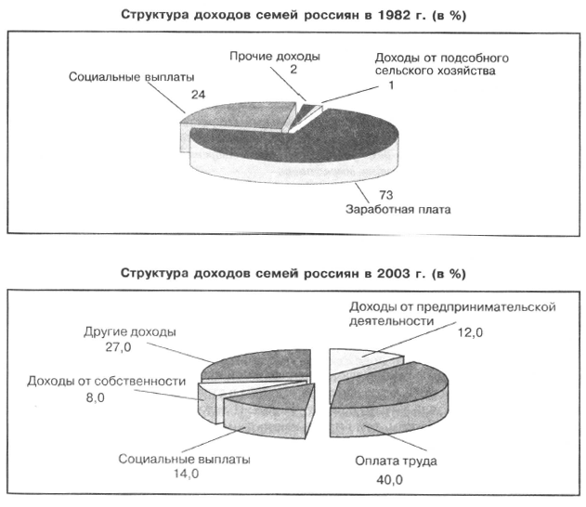
Что же произошло в стране в конце XX — начале XXI в.? О чем говорит срез содержимого семейных кошельков россиян? Прежде всего о том, что страна переживает два параллельно развивающихся мощных процесса.
Первый процесс — формирование новых экономических механизмов и возникновение новых источников доходов граждан. Именно с этим связан рост доли доходов от предпринимательства и владения собственностью с 1% в 1982 г до 22% в 2005 г.
Второй процесс — постепенный выход России из экономического кризиса, проявлявшийся в первой половине 90-х гг. прежде всего в спаде производства. Этот кризис оказывал огромное влияние на формирование семейных доходов вследствие:
- крайне медленного (по сравнению с инфляцией и доходами предпринимателей, розничных торговцев и банкиров) роста заработной платы наемных работников на предприятиях большинства отраслей производственного сектора экономики. Эти предприятия испытывали большие трудности со сбытом своей продукции, у них не было доходов и соответственно возможности для повышения оплаты труда своих работников;
- роста числа безработных, получавших лишь пособие по безработице, которое было меньше заработной платы.
Экономический подъем, начавшийся в стране в 1999-2000 гг., быстро привел к росту доли заработной платы в доходах населения с кризисного уровня в 46,6%, который сложился, скажем, в 1994 г., до 65% в 2005 г. И если эта тенденция к экономическому росту будет сохранена, то больше резкого падения доли заработной платы в доходах произойти не должно.
Немало интересного для оценки состояния дел в экономике могут дать и сведения о семейных расходах. Обнаружил это в XIX в. немецкий статистик Эрнст Энгель. Он исследовал и описал зависимость, которую в честь него стали называть законом Энгеля.
Закон Энгеля: с ростом доходов семьи удельный вес расходов на питание снижается, доля расходов на одежду, жилище и коммунальные услуги меняется мало, а доля расходов на удовлетворение культурных и иных потребностей заметно возрастает.
Описываемая этим законом логика изменения порождается тем, что различные жизненные блага имеют для людей неодинаковую полезность и потому потребности в них существенно дифференцируются по масштабам.
Быстрее всего человечество достигает удовлетворения своих потребностей в продовольствии (как пошутил один экономист: «Наши потребности в пище всегда ограничены стенками нашего желудка»). Поэтому при росте доходов доля затрат на питание начинает снижаться первой. Затем наступает очередь затрат на одежду хотя здесь процесс «насыщения» идет медленнее. Причина проста: потребности такого рода все время подстегиваются столь мощным инструментом, как мода.
Труднее всего человечеству удовлетворить свои запросы в области жилья. При анализе данных таблицы легко заметить, что чем в стране ниже затраты на питание и одежду тем выше доля затрат на оплату жилья. И дело не в том, что в этих странах жилье стоит дороже, а в том, что выше качество жилья и обеспеченность им.
Таблица
Структура расходов семей горожан в ряде стран мира в 2002 г. (в %)
Страна | Питание | Непродовольственные товары | Жилье и услуги | Транспорт | Обучение и лечение
США 10,0 | 6,5 | 25,5 | 13,5 | 17,5
Япония | 15,0 | 6,0 | 24,0 | 10,0 | 15,0
Швеция | 16,5 | 7,0 | 30,5 | 19,0 | 3,0
Греция | 33,0 | 9,5 | 20,5 | 13,0 | 4,5
Португалия | 35,0 | 11,0 | 15,0 | 16,0 | 6,0
Таблица 11-3
Структура расходов российских семей в 1989 и 2005 гг. (в %)
Вид расходов | 1989 | 2005
Питание | 28,3 | 24,8
Непродовольственные товары | 26,0 | 30,4
Оплата услуг | 31,3 | 17,6
Накопления и прочие расходы | 14,4 | 27,2
Итого: | 100 | 100
Кроме того, жилье — наряду с автомобилями — является «товаром престижного спроса». Поэтому люди стремятся иметь комфортное жилье не только ради удобства, но и чтобы подчеркнуть свое общественное положение.
Эрнст Энгель утверждал (и сегодня это общепризнано), что раз личное потребление во всех странах развивается по сходным моделям, то анализ структуры семейных расходов позволяет сравнивать:
- уровни благосостояния разных групп населения одной страны (принимая в качестве критерия долю расходов семьи на питание);
- благосостояние граждан разных стран.
Попробуем, например, воспользоваться рекомендациями Энгеля для сопоставления уровней благосостояния граждан России и других стран мира.
В России структура расходов (без учета «серых доходов», которые люди получают наличными и которые трудно оценить государственным органам статистики) существенно иная, чем в развитых странах мира.
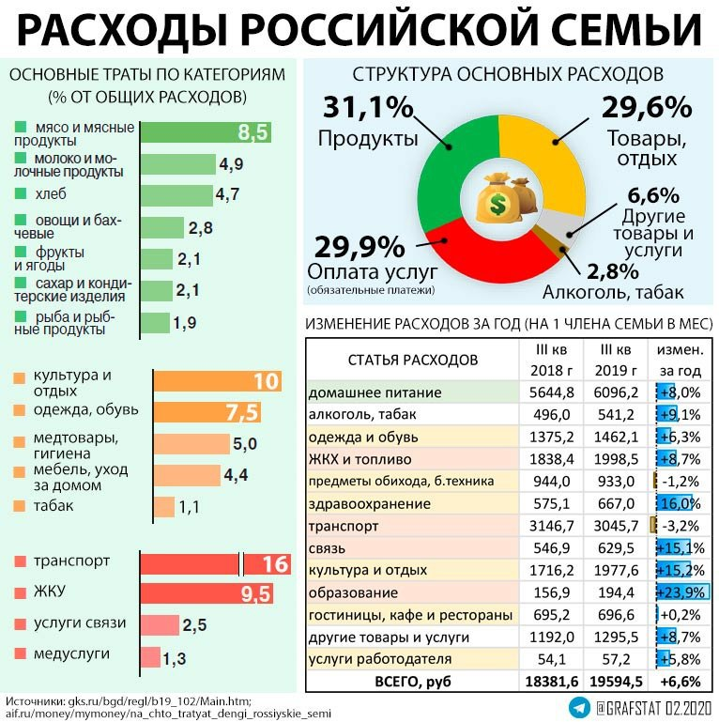
Если исходить из закона Энгеля, то в экономическом развитии и по уровню благосостояния своих граждан лидируют Япония и США. Россия же (с ее 41,7% расходов на питание) находится на последнем месте среди стран, приведенных в таблице. Столь высокий уровень расходов на питание в США, Японии и большинстве западноевропейских стран существовал 70-100 лет назад. Соответственно на столько же Россия отстала от этих стран в обеспечении благосостояния своих граждан.

Задания
- Напишите те товары, которые вы посчитаете необходимыми приобрести на месяц. Не забудьте, что существует ряд услуг, которыми мы пользуемся каждый месяц. Их также необходимо внести в список.
- Проставьте цены рядом с товарами и услугами.
- Какая сумма у вас получилась?
- А теперь я вам скажу, что бюджет вашей семьи рассчитан на (12130 рублей умноженное на кол-во человек) в месяц.
- У вас получилась сумма больше или меньше этой цифры?
- Что образовалось в вашем бюджете? (дефицит или профицит)
- Что делать, если мы не укладываемся в бюджет?
- Что можно сократить?
- Где можно сэкономить?
- На чём нельзя экономить?

Домашнее задание
Составьте правила ведения семейного бюджета.

Литература: И.В. Липсиц «Экономика»
http://be5.biz/ekonomika/e020/24.html

